Конспект НОД по лепке в подготовительной группе
Интеграция образовательных областей: художественно-эстетическое развитие, речевое развитие.
Цель: развивать творчество детей; формировать умения передавать форму основной части и других частей, их пропорции, позу, характерные особенности птицы; обрабатывать поверхность движением пальцев и стекой.
Задачи:
Образовательные: закреплять навыки лепки разными способами: раскатывание, оттягивание, сглаживание, расплющивание.
Речевые: обобщать знания по теме «Птицы» и синтезировать их с темой «Весна».
Развивающие: развивать слуховое и зрительное внимание.
Воспитательные: воспитывать эмоциональный отклик на результаты творческой деятельности.
Материалы к НОД:
Демонстрационный: картинка с изображением грача
Раздаточный: пластилин чёрного цвета, стеки, дощечки

Ход НОД:
Взрослый: включает аудиозапись пения птиц
«Ребята, кто это поёт?» (Птицы поют)
Действительно это пение птиц. На зиму они улетали в тёплые края, а весной возвращаются на родину. Как называются птицы, которые улетают в тёплые края? (Перелётные)
А каких перелётных птиц вы знаете? (Аист, журавль, скворец, грач) Молодцы!
Физкультминутка: «Ну-ка, птички, полетели»
Ну-ка, птички, полетели,
Полетели и присели,
Поклевали зёрнышки,
Поиграли в полюшке,
Водички попили,
Пёрышки помыли,
В стороны посмотрели,
Прочь улетели.
Взрослый показывает детям картинку, на которой изображён ГРАЧ
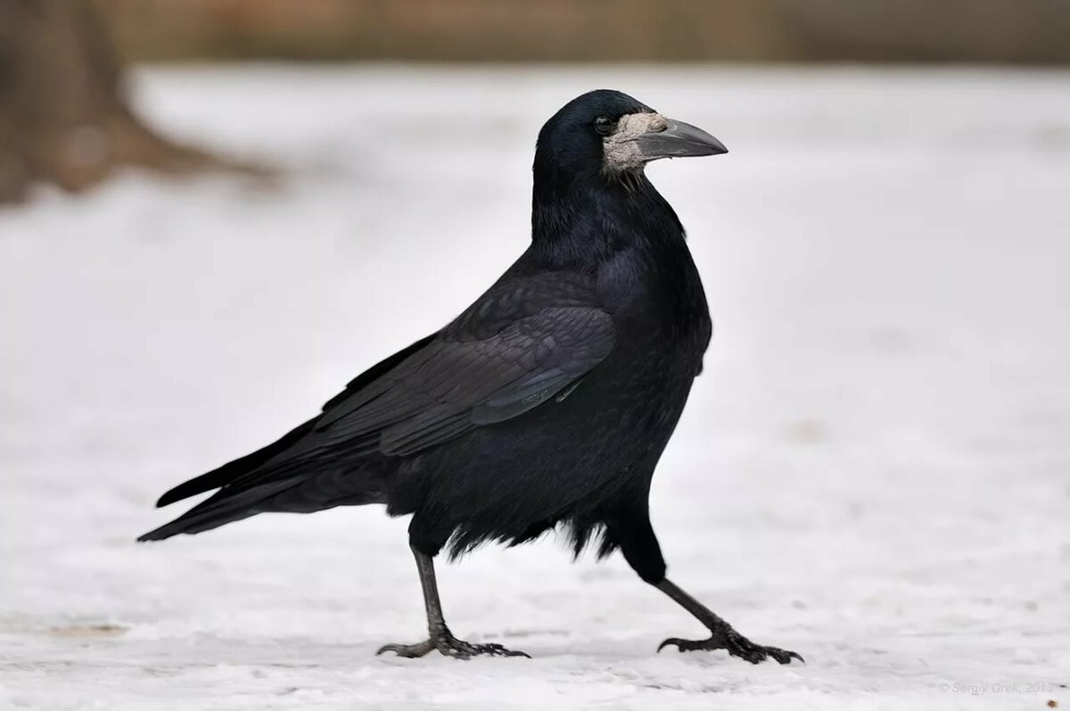
Рассматриваем её с детьми, задаём вопросы:
Как называется эта птица? (Грач)
Какого цвета Грач? (Чёрного)
Что есть у этой птицы? (Туловище, шея, голова, крылья, хвост, лапы, клюв, глаза).
Сколько у птиц крыльев?
Какой формы у птицы туловище, голова, клюв?
Туловище - овальное, голова - круглая, клюв - вытянутый заострённый.
Чем покрыто тело птицы? (перьями)
Взрослый показывает и рассказывает ребенку, как нужно лепить птиц
1.Разогреем пластилин: помнём его в руках, чтобы он стал мягким
2. Разделим кусок пластилина на 2 равные части
3. Из одной части пластилина скатаем овал - это будет туловище (катаем пластилин между ладоней прямыми движениями рук вперёд - назад, слегка нажимая - так, чтобы получилась «толстая колбаска», сглаживаем пальцами края – получился овал).
4. С одного края овала вытянем хвост (прищипываем пальцами край овала тянем его и расплющиваем)
5. С другого края овала вытянем шею (захватываем пальцами, небольшой участок пластилина и вытягиваем его вверх)
6. Берём другой кусок пластилина и делим его на 2 равные части
7. Из одного куска пластилина катаем шар - это будет голова (катаем пластилин между ладоней круговыми движениями слегка нажимая - получился шар)
8. Присоединяем голову к шее (приставляем голову к шее, сглаживаем места соединения)
9. Вытягиваем на голове клюв (прищипываем двумя пальцами и слегка вытягиваем вперёд)
10. Берём другой кусок пластилина и делим его ещё на 2 части - это будут крылья
11. Катаем, короткие «колбаски», расплющиваем, присоединяем (катаем пластилин между ладоней прямыми движениями рук вперёд - назад, слегка нажимая - так, чтобы получилась короткая «колбаска», расплющиваем пальцами обеих рук, присоединяем к туловищу, сглаживаем места соединений).
12. Стекой рисуем глаза, оперение.
Пальчиковая гимнастика: «Грачата»
Встали как-то
Утром в ряд
Десять маленьких грачат.
Посчитались,
Удивились.
На две группы разделились.
Пёрышки почистили,
Головкой покивали,
Червячка склевали,
К речке побежали.
Взрослый предлагает приступить к лепке.
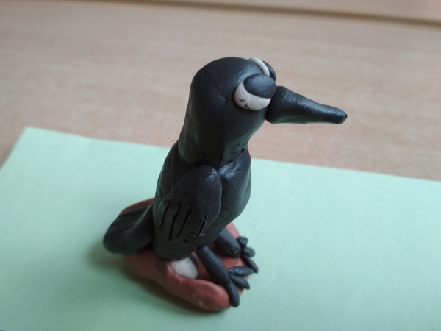
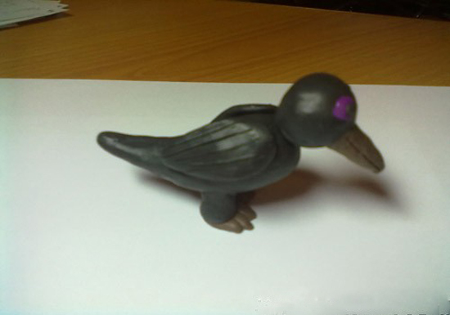
Заключительная часть:
— Что мы сегодня лепили? (Птиц)
— Как называют этих птиц? (Грачи)
— Когда прилетают птицы домой на родину? (Весной)

